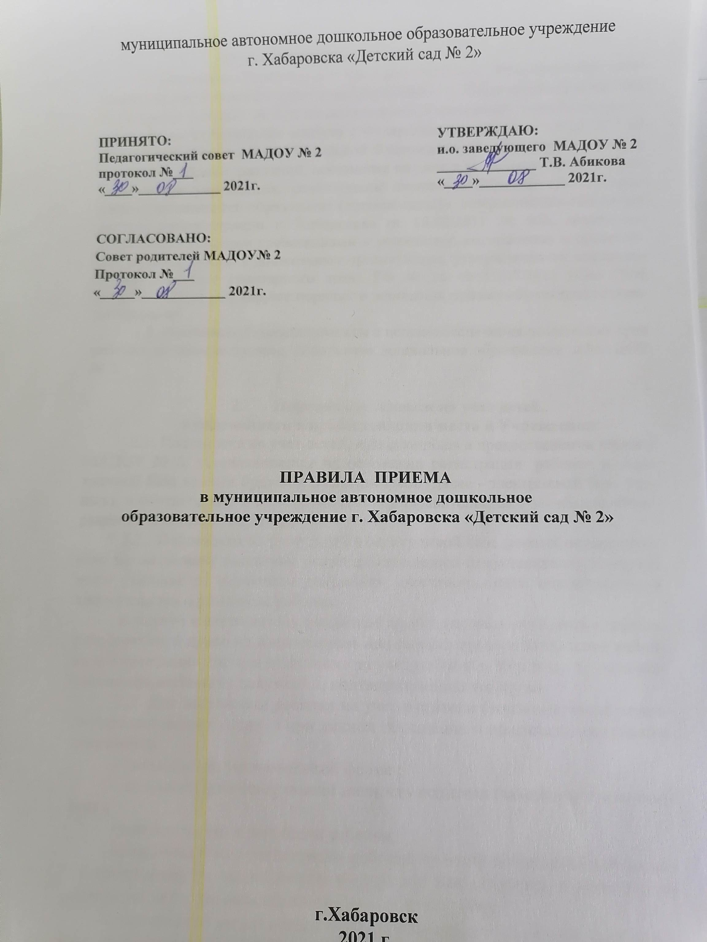

1.Общие положения
1.1.Настоящее Положение о правилах приема в муниципальное автономное дошкольное образовательное учреждение г. Хабаровска «Детский сад № 2» (далее МАДОУ № 2) и комплектования Учреждения разработано в соответствии с федеральным законом с Федеральным законом от 29.12.2012 № 273-ФЗ «Об образовании в Российской Федерации», «Административным регламентом «Прием заявлений, постановка на учет и зачисление детей в образовательные учреждения, реализующие основную образовательную программу дошкольного образования (детские сады)», утвержденным Постановлением администрации г. Хабаровска от 08.02.2011 № 400, санитарно-эпидемиологическими требованиями к устройству, содержанию и организации режима работы в дошкольных организациях, утвержденными постановлением Главного санитарного врача РФ № 26 от 15.05.2013 (Сан ПиН 2.4.1.3049-13) и регулируют порядок и основания приема обучающихся (воспитанников).
1.2. Настоящие Правила приняты с целью обеспечения реализации прав ребенка на общедоступное, бесплатное дошкольное образование в МАДОУ № 2.

- Порядок постановки на учет детей,

нуждающихся в предоставлении места в Учреждении
2.1. Постановка на учет детей, нуждающихся в предоставлении места в МАДОУ № 2, устанавливается на основании регистрации ребенка в электронной базе данных будущих воспитанников (далее - электронной базе данных), в соответствии с п.56 распоряжения Правительства Российской Федерации от 25.04.2011 № 729-р.
2.2. Постановка на учет детей в электронной базе данных осуществляется на основании заявления родителя (законного представителя), содержащего указание на реквизиты документа, удостоверяющего его личность, и свидетельства о рождении ребенка.
В случае если родитель (законный представитель) относится к категории, имеющей право на внеочередное или первоочередное зачисление ребенка в Учреждение, он при постановке на учет ребенка в Учреждение дополнительно предоставляет документы, подтверждающие это право.
2.3. Для постановки ребенка на учет родители (законные представители) предоставляют копии, а при личном обращении и оригиналы следующих документов:
- заявление по установленной форме ;
- документ, удостоверяющий личность родителя (законного представителя);
- свидетельство о рождении ребенка;
- свидетельство о регистрации ребенка по месту жительства или по месту проживания на закрепленной территории или документ, о регистрации ребенка по месту жительства или по месту пребывания;
- заключение медико-психолого-педагогической комиссии (для зачисления в группы компенсирующей и комбинированной направленности).
Родителям (законным представителям) детей, являющихся иностранными гражданами или лицами без гражданства, дополнительно предъявляют документ:
- подтверждающий родство заявителя (или законность представления прав ребенка);
- документ, подтверждающий право заявителя на пребывание в Российской Федерации.

В случае не предоставления любого из вышеперечисленных документов при постановке ребенка на учет на предоставление места в МАДОУ № 2, будет отказано.

Для подтверждения права на внеочередное и первоочередное предоставление места в муниципальных дошкольных образовательных учреждениях родители (законные представители) предоставляют следующие документы:
- судьи, прокуроры, сотрудники следственного комитета Российской Федерации, полиции, органов внутренних дел, органов уголовно-исполнительной системы, федеральной противопожарной службы Государственной противопожарной службы, органов по контролю за оборотом наркотических средств и психотропных веществ, таможенных органов - справку с места службы и служебное удостоверение (копия и оригинал);
- военнослужащие - справку с места службы и удостоверение личности военнослужащего Российской Федерации (копия и оригинал);
- семьи, имеющие погибших (пропавших без вести), умерших, инвалидов из числа лиц, указанных в пункте 1 Постановления Правительства РФ от 09.02.2004 № 65 «О дополнительных гарантиях и компенсациях военнослужащим и сотрудникам Федеральных органов исполнительной власти, участвующим в контртеррористических операциях и обеспечивающим правопорядок и общественную безопасность на территории Северо-Кавказкого региона Российской Федерации» - справку из военного комиссариата;
- родители, подвергшиеся воздействию радиации вследствие катастрофы на Чернобыльской АЭС, - удостоверение, подтверждающее льготный статус (копия и оригинал);
- граждане из подразделений особого риска, а также из семей, потерявших кормильца из числа этих граждан – удостоверение, гарантирующее меры социальной поддержки (копия и оригинал);
- многодетные семьи - справку о составе семьи;
- семьи, имеющие детей-инвалидов, одного из родителей - инвалида - медицинское заключение об инвалидности (копия и оригинал);
- работники муниципальных учреждений, предприятий - справку с места работы;
- опекуны, приемные родители - постановление об установлении опеки, усыновления (копия и оригинал);
- одинокие матери - справку формы № 25, утвержденную Постановлением Правительства Российской Федерации от 31.10.1998 № 1274, если запись в свидетельстве о рождении ребенка внесена со слов матери;
- одинокие родители по случаю потери кормильца - свидетельство о смерти (копия и оригинал);
- беженцы и вынужденные переселенцы – удостоверение или справку из миграционной службы (копия и оригинал).
В порядке межведомственного информационного взаимодействия по межведомственному запросу управления образования администрации города истребуется справка о составе семьи для подтверждения права на первоочередное предоставление места в ДОУ многодетной семье. Заявитель вправе представить указанный документ по собственной инициативе.
2.4.Необходимым условием постановки на учет является согласие гражданина на обработку персональных данных в целях предоставления вышеуказанной услуги в соответствии с требованиями Федерального закона от 27.07.2006 № 152-ФЗ «О персональных данных».
2.5.Постановка на учет детей в электронной базе данных осуществляется по выбору родителя (законного представителя) одним из следующих способов:
2.5.1. При личном обращении.
2.5.2. В виде почтового отправления.
2.5.3. По электронной почте.
2.5.4. Через федеральную государственную информационную систему «Единый портал государственных и муниципальных услуг Российской Федерации» gosuslugi.ru.
2.5.5. Через региональный Портал государственных и муниципальных услуг Хабаровского края pgu.khv.gov.ru.
2.5.6. Через электронную услугу Хабаровского края uslugi.khv.gov.ru.
2.5.7. Через многофункциональный центр предоставления государственных и муниципальных услуг Хабаровского края.
2.6. По письменному заявлению родителя (законного представителя), Учреждение выдает ему письменное уведомление о постановке на учет ребенка в электронной базе данных с указанием номера очереди.
Письменное уведомление направляется родителю не позднее чем через 10 рабочих дней с момента обращения родителя (законного представителя) в Учреждение.

- Порядок приема (зачисления) детей в МАДОУ № 2
3.1. Прием детей в Учреждение осуществляется в возрасте от 2 месяцев до 7 лет.
Возраст приема детей в МАДОУ № 2 определяется его Уставом в соответствии с типом и видом Учреждения, в зависимости от наличия в Учреждении необходимых условий образовательного процесса.
3.2. Зачисление в МАДОУ № 2 осуществляется на основании следующих документов:
- направления (путевки) управления образования администрации города;
- личного заявления родителя (законного представителя);
- оригинала документа, удостоверяющего личность родителя (законного представителя);
- оригинала свидетельства о рождении ребенка или документа, подтверждающего родство заявителя (или законного представителя прав ребенка);
- свидетельства о регистрации ребенка по месту жительства или по месту проживания на закрепленной территории или документа о регистрации ребенка по месту жительства или по месту пребывания;
- медицинского заключения о состоянии здоровья ребенка.
Родители (законные представители) детей, являющиеся иностранными гражданами или лицами без гражданства, дополнительно предъявляют:
- документ, подтверждающий родство заявителя (или законность представления прав ребенка);
- документ, подтверждающий право заявителя на пребывание в Российской Федерации.
Родители (законные представители) детей с ограниченными возможностями здоровья дополнительно предъявляют:
- письменное согласие родителя (законного представителя);
- рекомендации психолого – медико - педагогической комиссии.

В случае не предоставления любого из вышеперечисленных документов в приеме (зачислении) ребенка в МАДОУ № 2 будет оказано.

3.3. Дети с ограниченными возможностями здоровья, дети-инвалиды принимаются в Учреждение только с согласия родителей (законных представителей) на основании заключения психолого-медико-педагогической комиссии.
3.4. Вне очереди в Учреждение принимаются:
а) дети прокуроров, в соответствии с Федеральным законом от 17.01.1992 № 2202-1 «О прокуратуре Российской Федерации»;
б) дети сотрудников следственного комитета в соответствии с Федеральным законом от 29.12.2010 № 403-ФЗ «О следственном комитете Российской Федерации»;
в) дети судей в соответствии с Законом Российской Федерации от 26.02.1992 № 3132-1 «О статусе судей в Российской Федерации»;
г) дети граждан Российской Федерации, подвергшихся воздействию радиации вследствие катастрофы на Чернобыльской АЭС, в соответствии с Законом Российской Федерации от 15.05.1991 № 1244-1 «О социальной защите граждан, подвергшихся воздействию радиации вследствие катастрофы на Чернобыльской АЭС»;
д) дети погибших (пропавших без вести), умерших, ставших инвалидами сотрудников и военнослужащих из числа лиц, указанных в пункте 1 Постановления Правительства РФ от 09.02.2004 № 65 « О дополнительных гарантиях и компенсациях военнослужащим и сотрудникам Федеральных органов исполнительной власти, участвующим в контртеррористических операциях и обеспечивающим правопорядок и общественную безопасность на территории Северо-Кавказкого региона Российской Федерации»;
е) дети других категорий граждан, имеющих право предоставление мест в Учреждении во внеочередном порядке в соответствии с федеральными нормативными правовыми актами и нормативными актами субъекта федерации.
В случае отсутствия свободных мест в Учреждении на день поступления заявления от родителя (законного представителя) ребенка, имеющего право на зачисление в Учреждение во внеочередном порядке, места предоставляются по мере их появления. Свободными являются места в группах, не укомплектованных в соответствии с предельной наполняемостью, установленной действующим законодательством.
3.5. В Учреждение в первую очередь принимаются дети следующих категорий граждан:
а) дети из многодетных семей (семей, имеющих в своем составе 3-х и более детей в возрасте до 18 лет, в том числе усыновленных и приемных), в соответствии с Законом Кемеровской области от 10.10.2005 № 123-ОЗ «О мерах социальной поддержки многодетных семей в Кемеровской области»;
б) дети военнослужащих по месту жительства их семей (кроме указанных в п.п. «д» п.3.5 настоящих Правил) в соответствии с Федеральным законом от 27.05.1998 № 76-ФЗ « О статусе военнослужащих»;
в) дети инвалиды и дети, один из родителей (законных представителей) которых является инвалидом, в соответствии с Указом Президента Российской Федерации от 02.10.1992 № 1157 «О дополнительных мерах государственной поддержки инвалидов»;
г) дети сотрудников полиции, дети сотрудников полиции, погибших (умерших) вследствие увечья или иного повреждения здоровья, полученных в связи с выполнением служебных обязанностей, дети сотрудников полиции, умерших вследствие заболевания, полученного в период прохождения службы в полиции, дети гражданина Российской Федерации, уволенного со службы в полиции вследствие увечья или иного повреждения здоровья, полученных в связи со службой в полиции, дети граждан Российской Федерации, умерших в течение одного года после увольнения со службы в полиции вследствие увечья или иного повреждения здоровья, полученных в связи с выполнением служебных обязанностей, либо вследствие заболевания, полученного в период прохождения службы в полиции, исключивших возможность дальнейшего прохождения службы в полиции, детям, находящимся (находившимся) на иждивении сотрудников полиции, граждан Российской Федерации, категорий, перечисленных в настоящем пункте, в соответствии с Федеральным законом от 07.02.2011 № 3-ФЗ «О полиции»;
д) детям сотрудников органов по контролю за оборотом наркотических средств и психотропных веществ и таможенных органах РФ по месту жительства, при соответствующей компенсации за счет средств ФСКН России, в первоочередном порядке, в соответствии с ФЗ №283 от 30.12.2012 г. « О социальных гарантиях сотрудникам некоторых Федеральных органов исполнительной власти и внесении изменений в отдельные законодательные акты РФ»;
е) детям сотрудников органов уголовно – исполнительной системы, в первоочередном порядке, в соответствии с ФЗ №283 от 30.12.2012 г. «О социальных гарантиях сотрудникам некоторых Федеральных органов исполнительной власти и внесении изменений в отдельные законодательные акты РФ»;
ж) детям сотрудников федеральной противопожарной службе Государственной противопожарной службы, в первоочередном порядке, в соответствии с ФЗ №283 от 30.12.2012 г. «О социальных гарантиях сотрудникам некоторых Федеральных органов исполнительной власти и внесении изменений в отдельные законодательные акты РФ»;
з) дети из приемных семей;
и) дети других категорий граждан, имеющих право на предоставление места в Учреждении в первоочередном порядке в соответствии с федеральными нормативными правовыми актами и нормативными правовыми актами субъекта Российской Федерации.
В случае отсутствия свободных мест в Учреждении на день поступления заявления от родителя (законного представителя) ребенка, имеющего право на зачисление в Учреждение в первоочередном порядке, места предоставляются по мере их появления. Свободными являются места в группах, не укомплектованных в соответствии с предельной наполняемостью, установленной действующим законодательством.
3.6. В случае, если родитель (законный представитель) относится к категории, имеющей право на внеочередное или первоочередное зачисление ребенка в Учреждение, он дополнительно к заявлению и документам, необходимым в соответствии с общими требованиями к зачислению детей в Учреждение, предоставляет руководителю Учреждения (или уполномоченному им лицу) подлинники документов, подтверждающих это право (подлинник и копия).
3.6.1.Руководитель Учреждения (или уполномоченное им лицо) сличает подлинники представленных документов с их копиями, проверяет полноту и достоверность представленных документов и возвращает после проверки подлинники лицу, представившему документы.
3.6.2. В случаях недостоверности сведений, содержащихся в представленных документах или отсутствия у заявителя права на первоочередное или внеочередное получение места в Учреждении ребенку предоставляется место в на общих основаниях.
3.7. Прием в Учреждение оформляется приказом руководителя Учреждения.
3.8. Взаимоотношения между Учреждением и родителями (законными представителями) регулируются договором, включающим в себя взаимные права, обязанности и ответственность сторон, возникающие в процессе воспитания, обучения, развития, присмотра, ухода и оздоровления детей, длительность пребывания ребенка в Учреждении, а также расчет размера платы, взимаемой с родителей (законных представителей) за содержание ребенка в дошкольном образовательном учреждении.
В случае отказа стороны добровольно выполнить свои обязанности по договору, другая сторона вправе потребовать выполнить условия договора в судебном порядке.
3.9. Договор заключается в 2-х экземплярах с выдачей 1-го экземпляра договора родителю (законному представителю). Родительский договор не может противоречить Уставу Учреждения и настоящим Правилам.
3.10. При приёме детей Учреждение обязано ознакомить родителей (законных представителей) со следующими документами:
а) Уставом;
б) свидетельством о государственной регистрации юридического лица;
в) лицензией на право ведения образовательной деятельности;
г)основными образовательными программами, реализуемыми Учреждением;
д) иными локальными актами, регулирующими деятельность Учреждения и затрагивающими права и законные интересы детей и родителей (законных представителей).
3.11. Родителям может быть отказано в зачислении ребенка в Учреждение при отсутствии свободных мест в Учреждении. Отсутствие свободных мест определяется как укомплектованность групп в соответствии с предельной наполняемостью, установленной в соответствии с требованиями действующего законодательства.

4. Порядок комплектования Учреждения
4.1. Комплектование Учреждения на новый учебный год производится в сроки с 15 мая по 01 сентября ежегодно, в остальное время проводится доукомплектование Учреждения в соответствии с установленными нормативами.
Родители (законные представители), дети которых имеют право в соответствии с электронной базой данных на зачисление в Учреждение, уведомляются об этом руководителем Учреждения. Форма уведомления может быть устная, письменная (в том числе электронная).
4.2. Количество групп в Учреждении определяется исходя, из их предельной наполняемости и закрепляется в Уставе Учреждения.
4.3. Предельная наполняемость групп Учреждения устанавливается в соответствии с санитарно-эпидемиологическими правилами и нормативами СаНПиН 2.4.1.3049-13.
4.4. Контингент воспитанников формируется в соответствии с их возрастом.
4.5. В группы могут включаться как дети одного возраста, так и дети разных возрастов (разновозрастные группы), что закрепляется в Уставе Учреждения.
4.6. Для комплектования групп в соответствии с возрастом воспитанников родители (законные представители) предъявляют руководителю Учреждения подлинник свидетельства о рождении ребенка (детей), который возвращается лицу, представившему указанный документ.

5. Порядок перевода воспитанника в другое Учреждение
5.1. Родители (законные представители) детей, посещающих Учреждение, имеют право перевести своего ребенка в другое Учреждение.
Необходимыми условиями для такого перевода являются:
а) наличие в Учреждении, куда родители (законные представители) желают перевести ребенка, родителей (законных представителей), желающих перевести своего ребенка (детей) в другое Учреждение в порядке «обмена местами», при условии соблюдения требований санитарно-эпидемиологических правил и нормативов СаНПиН 2.4.1.3049-13 по предельной наполняемости групп;
б) согласие руководителей обоих Учреждений на такой перевод.
5.2.Родители (законные представители), желающие осуществить перевод ребенка, ставят в известность об этом обстоятельстве руководителя Учреждения, а также самостоятельно размещают объявление об обмене любым удобным для них способом.
5.3. В случае наличия условий, указанных в п.5.1 настоящих Правил, родители (законные представители) обращаются в управление образования администрации г. Хабаровска с заявлением об обмене местами.
5.4. Руководители обоих Учреждений издают приказы:
- об отчислении воспитанника из данного Учреждения в связи с его переводом в другое Учреждение, с согласия руководителя последнего.
- о зачислении нового воспитанника из другого Учреждения в порядке перевода.

6. Порядок отчисления
6.1.Отчисление воспитанников из Учреждения оформляется приказом руководителя Учреждения и осуществляется:
а) по письменному заявлению одного из родителей (законных представителей);
б) на основании медицинского заключения о состоянии здоровья ребенка, препятствующего его дальнейшему пребыванию в Учреждении;
в) на основании заключения психолого-медико-педагогической комиссии;
г) в связи с достижением воспитанником Учреждения предельного возраста, установленного для данного типа Учреждения;
д) в связи с переводом воспитанника в другое Учреждение в порядке, установленном в разделе 5 настоящих Правил.

